Удлинение клинической коронки с использованием лазера: безлоскутное вмешательство vs апикально смещенный лоскут

Актуальность

Чрезмерная визуализация десен при улыбке и разговоре, также называемая «десневой улыбкой», может негативно повлиять на самооценку человека и неблагоприятно отразиться на качестве его жизни [1,2*]. Коррекция высокой линии улыбки не только улучшает эстетику, но и повышает уверенность пациента [3*].
Причиной чрезмерного обнажения тканей десны может быть нарушение пассивного прорезывания зубов (APE) [4*]. Согласно Coslet и соавт., APE классифицируется на два типа и два подтипа [5*]. Эстетическое удлинение клинической коронки (ECL), проводимое при APE, позволяет достичь более гармоничной и симметричной улыбки [6*].
По данным исследования Ribeiro et al. при динамическом наблюдении сроком до 12 месяцев проведение ECL с откидыванием лоскута, а также минимально инвазивного варианта ECL без откидывания лоскута, дает схожие стабильные клинические результаты [7*]. Для достижения адекватной ширины прикрепленной кератинизированной ткани десны безлоскутный метод ECL должен иметь четкие показания.
Для получения наиболее физиологичного контура десны при проведении ECL можно использовать различные инструменты и методы, включая скальпель, электрохирургию или лазер [8*]. В последнее десятилетие клиническое применение лазеров продолжало расширяться в области пародонтальной хирургии [9*]. Использование Er,Cr: YSGG (эрбий, хром: иттрий-скандий-галлиевый гранат; длина волны 2780 нм) лазера позволяет работать с превосходной хирургической точностью и минимальными побочными эффектами как на твердых, так и на мягких тканях, что создает возможность проведения лоскутного и безлоскутного удлинения клинической коронки минимально инвазивно. Такой подход приводит к уменьшению повреждения тканей, минимизации кровотечения, снижению воспаления и послеоперационного дискомфорта, тем самым ускоряя заживление и положительно влияя на восприятие лечения пациентом [10-12*].

Цель

Целью данного исследования является сравнение клинических результатов после проведения ECL с использованием лазера – как с откидыванием лоскута, так и без откидывания лоскута – при лечении нарушения пассивного прорезывания зубов.

Материалы и методы

В исследовании участвовали 36 пациентов, имевших показания к эстетическому удлинению коронки в области передней группы зубов верхней челюсти. Пациенты были рандомно распределены на две группы лечения: ECL с помощью апикально смещенного лоскута (OF) и ECL без откидывания лоскута (FL). В обеих группах гингивэктомия и остеоэктомия были выполнены с помощью Er,Cr: YSGG-лазера. В качестве хирургического шаблона и эталона для клинических измерений во время лечения и последующего наблюдения был использован индивидуально изготовленный mock-up.
Состояние тканей пародонта и уровень десневого края (GML) оценивались исходно, сразу после операции и через 1, 3 и 9 месяцев (Рисунок 1). Также проводился анализ влияния пародонтального фенотипа и местоположения зубов на GML.
Клинический случай эстетического удлинения коронки с помощью апикально смещенного лоскута представлен на Рисунке 2; а удлинение клинической коронки без откидывания лоскута – на Рисунке 3.

Рисунок 1. Референсные точки по срединной линии вестибулярной поверхности каждого зуба

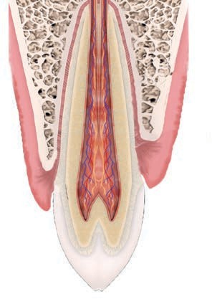
d
D
C
B
c
b
A A
Точка А – запланированный режущий край для каждого зуба в шаблоне.
Точка B – максимально пришеечная точка края десны на исходном уровне.
Точка b – после ECL.
Точка C – дно десневой борозды на исходном уровне; точка c -после ECL.
Точка D – костный гребень на исходной линии.
Точка d – после ECL.
Относительный уровень края десны (GML) — это расстояние от точки А до точки B/b.
Относительный уровень клинического прикрепления (CAL) — это расстояние от точки А до точки С/с.
Уровень кости при трансулькулярном зондировании (BLT) — это расстояние от точки А до костного гребня (точка D/d).

Рисунок 2. Удлинение клинической коронки с помощью апикально смещенного лоскута, группа OF

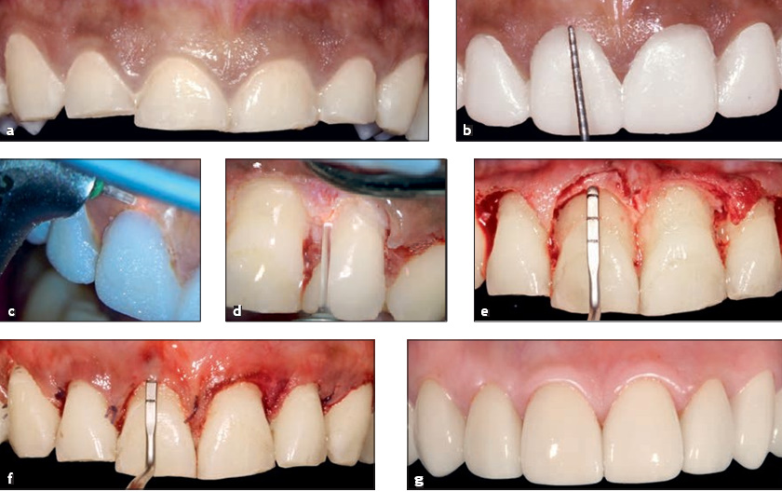

a – нарушение пассивного прорезывания (класс А, подгруппа 2).
b – индивидуальный mock-up, применявшийся как хирургический шаблон. Режущий край передних зубов использовался в качестве эталона для измерений.
с – маркировка контура десны с помощью лазера по границам хирургического шаблона.
d – остеоэктомия и формирование нового контура гребня альвеолярной кости с помощью лазерного волокна.
e – после остеоэктомии расстояние между костным гребнем и вновь созданным свободным краем десны составило 3 мм.
f – наложение прерывистых матрацных швов, сохраняя края десны на расстоянии 3 мм от костного гребня.
g – клиническая картина состояния пародонта через 9 месяцев.

Рисунок 3. Удлинение клинической коронки без откидывания лоскута, группа FL

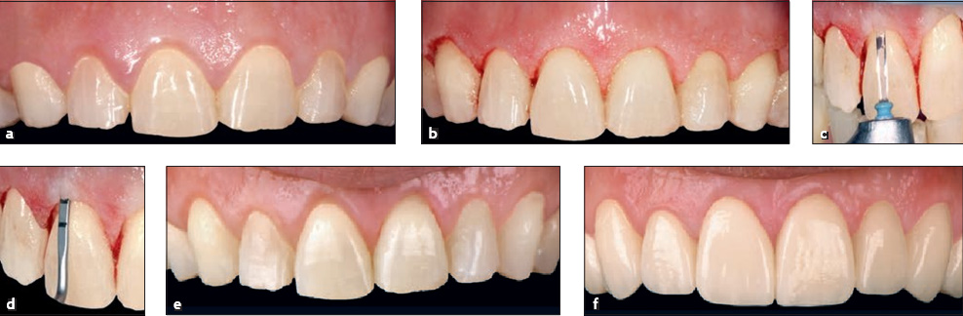
a – нарушение пассивного прорезывания (класс А, подгруппа 2).
b – иссечение тканей десны подметающими движениями от мезиального к дистальному краям, лазерное волокно располагается почти параллельно поверхности корня. Формирование контура десны.
c – это остеоэктомия на альвеолярном гребне через десневую борозду Er, Cr: YSGG-лазером без откидывания лоскута, глубина от края гребня альвеолярной кости до края десны 3 мм.
d – при зондировании после остеоэктомии расстояние от края десны до альвеолярного гребня составляло 3 мм.
d и e – клиническая картина через 3 месяца.
f – клинические картина через 9 месяцев.

Результаты

Статистически значимой разницы в показателях PI, GI, BOP, PD не выявлено, за исключением незначительного повышения GI и BOP через 1 месяц после вмешательства в группе OF.
Выраженная разница в значениях GML наблюдалась во все периоды наблюдения, за исключением периода от 3 до 9 месяцев.
Через 9 месяцев среднее снижение GML составило 0,25+-0,3 мм в группе OF и 0,26+-0,3мм в группе FL; статистически значимая разница отсутствовала. Показатели были значительно выше при толстом фенотипе. Местоположение зубов не влияло на изменение GML.

Вывод

Удлинение клинической коронки с использованием Er,Cr: YSGG-лазера имеет схожие результаты как при проведении с откидыванием лоскута, так и при проведении вмешательства без откидывания лоскута.

*Указатели ссылок в квадратных скобках соответствуют списку литературы в первоисточнике.

